INDICAÇÃO Nº962/2016

Sugere ao Poder Executivo Municipal fazer ”operação tapa buraco” (DAE) da Rua Salvador, próximo aos nº 1671 e 1694, no bairro Cidade Nova.

INDICA Ao Senhor Prefeito Municipal, na forma regimental, determinar ao setor competente que tome providências no sentido de fazer ”operação tapa buraco” (DAE) da Rua Salvador, próximo aos nº 1671 e 1694, no bairro Cidade Nova.

Justificativa:

Conforme visita realizada, este vereador pode constatar que estas vias necessitam que faça o tapa buraco, para melhorar o trânsito no local.
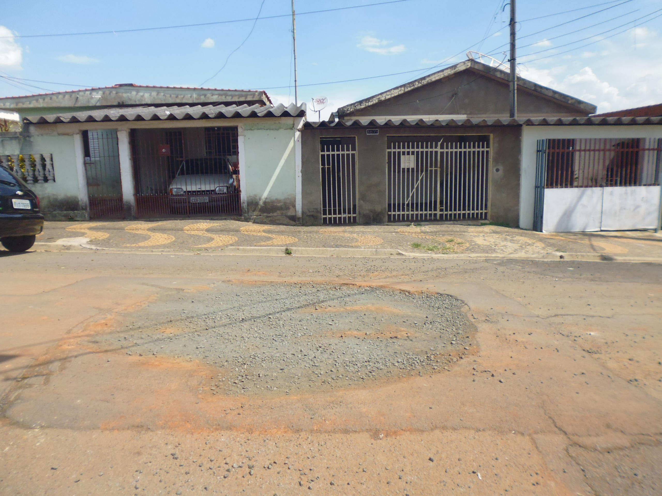

Plenário “Dr. Tancredo Neves”, em 10 de fevereiro de 2016.

ADEMIR DA SILVA

-Vereador-

